COLEGIO NUEVA GENERACIÓN ALTAMIRA

FISICA & ELECTRÓNICA

GRADO 11°

NOMBRES:________________________________________________________________________________________________________________________________________________________.

ACTIVIDAD
- Realiza la lectura del siguiente texto, escoge 20 palabras claves y escríbelas en el cuadro que aparece al final de la lectura.

CARNOT Y LOS COMIENZOS DE LA TERMODINÁMICA.

Carnot fue uno de de los ingenieros franceses que se propusieron estudiar los principios científicos subyacentes al funcionamiento de la máquina de vapor con el objetivo de lograr la máxima potencia de salida con la máxima eficiencia. Como resultado de sus estudios, Carnot y otros ayudaron a establecer la física del calor, lo que se conoce como termodinámica.
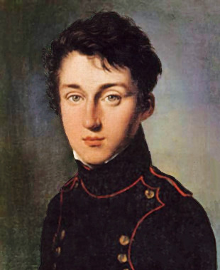
Nicolas Léonard Sadi Carnot (1796-1832), en esta imagen vistiendo el uniforme de estudiante de L’École polytechnique, fue hijo de Lazare Carnot, uno de los generales de confianza de Napoléon. Murió a los 36 años como consecuencia de la epidemia de cólera que se extendió por Europa en la época.

Carnot comenzó con la observación experimental de que el calor no fluye por sí solo de un cuerpo frío a uno caliente. Se deduce entonces que si, en una situación dada, se hace fluir calor de lo frío a lo caliente, debe tener lugar algún otro cambio en otra parte. Es decir, debe realizarse algún trabajo. Por ejemplo, un refrigerador o un acondicionador de aire son también “máquinas térmicas”, pero su ciclo funciona de manera inversa a una máquina de vapor o un motor de automóvil. Hace falta trabajo (en forma de energía eléctrica o mecánica) para bombear el calor de un cuerpo frío (desde el interior del compartimento o la habitación fríos) a uno más caliente (la habitación donde está el refrigerador o el aire exterior). Utilizando una argumentación muy elegante Carnot demostró que ninguna máquina puede ser más eficiente que una máquina ideal y reversible, y que todas las máquinas de este tipo tienen la misma eficiencia.
¿Y que es una máquina ideal y reversible? De entrada algo que no existe en el mundo real (por eso se llama ideal), pero que es extremadamente útil para entender los límites de las máquinas reales. Íntimamente ligado a la idealidad está el concepto de reversibilidad. Una máquina reversible es aquella en la que el ciclo desde la energía de entrada al trabajo de salida más la energía residual, y vuelta a la energía de entrada, se puede ejecutar en sentido inverso sin ninguna pérdida o ganancia adicional de calor u otras formas de energía.
Como todas las máquinas reversibles tienen la misma eficiencia, sólo se tiene que elegir una versión simple de una máquina reversible y calcular su eficiencia para un ciclo para encontrar un límite superior a la eficiencia de cualquier máquina. Esta máquina simple se representa esquemáticamente en el siguiente diagrama. Durante un ciclo de funcionamiento, la máquina, representada por la C de Carnot, absorbe la energía térmica Q₁ del cuerpo caliente a temperatura T₁, produce un trabajo útil W, y descarga una cierta cantidad de energía térmica Q₂ al cuerpo frío a temperatura T₂. El ciclo puede repetirse muchas veces.
La máquina ideal de Carnot, tan sencilla como es, explica algunos aspectos fundamentales del funcionamiento de máquinas y motores de todo tipo y permite formular un principio fundamental de la naturaleza.
Las chimeneas anchas de la derecha en realidad son torres de refrigeración. Las chimeneas auténticas por las que salen los gases de la combustión del carbón de esta planta de generación eléctrica son las altas y delgadas.
Cualquier máquina que derive su energía mecánica del calor se debe enfriar para eliminar el “desperdicio” de calor a una temperatura más baja. Si hay alguna fricción u otra ineficiencia en la máquina, agregarán más calor residual y reducirá la eficiencia por debajo del límite teórico de la máquina ideal.
Sin embargo, a pesar de las ineficiencias de todas las máquinas reales, es importante saber que nada de la energía total se destruye. Lo que ocurre con la parte de la energía de entrada que llamamos residual es que no se puede emplear para hacer trabajo útil. Así, el calor residual no puede ser reciclado como energía de entrada para hacer funcionar la máquina para producir más trabajo útil y así aumentar la eficiencia del motor a base de reducir la cantidad de energía residual, porque el depósito de calor de entrada está a una temperatura más alta que el de salida, y el calor no fluye por sí mismo de frío a caliente.
La observación de Carnot, que parece tan obvia, esa de que el calor no fluye por sí solo de un cuerpo frío a uno caliente, y que la necesidad de acondicionadores de aire y refrigeradores ilustra tan bien, no es más, si se generaliza, que una forma de expresar un principio fundamental de la naturaleza: la segunda ley de la termodinámica. Esta ley es una de las más potentes que conocemos, dada su capacidad para explicar cosas: desde cómo y en qué sentido ocurren los fenómenos naturales a los límites fundamentales de la tecnología.
Un ejemplo paradójico del resultado de Carnot
Si quemamos gasolina para calefacción en una caldera en el sótano de nuestro edificio, sabemos que parte del calor se pierde por la chimenea en forma de gases calientes y otra como calor perdido porque el propio quemador no puede estar aislado por completo. Con todo, los recientes avances en tecnología de calderas han dado como resultado calderas con una eficiencia nominal de hasta 0,86, o 86%.
Ahora bien, si preferimos radiadores eléctricos, nos encontramos con que es probable que la compañía de energía eléctrica todavía tenga que quemar petróleo, carbón o gas natural en una caldera, Y después conseguir que esa electricidad generada llegue a nuestra casa. Debido a que los metales se funden por encima de una cierta temperatura (por lo que la sustancia caliente no puede superar la temperatura de fusión de su contenedor) y debido a que el agua de refrigeración nunca puede bajar por debajo del punto de congelación (porque entonces sería sólida y no fluiría, lo que pone un límite inferior de temperatura a nuestra sustancia fría), el hallazgo de Carnot hace imposible que la eficiencia de la generación eléctrica supere el 60%. Dado que la caldera de la compañía de energía también pierde parte de su energía por la chimenea, y dado que existen pérdidas de electricidad en el camino desde la planta que la genera, sólo alrededor de un cuarto a un tercio de la energía que había originalmente en el combustible llega realmente a tu casa. Una eficiencia, en el mejor de los casos, del 33 %. Paradójicamente, la calefacción eléctrica es mucho menos sostenible que una caldera de gasolina si las plantas que generan energía emplean combustibles fósiles.
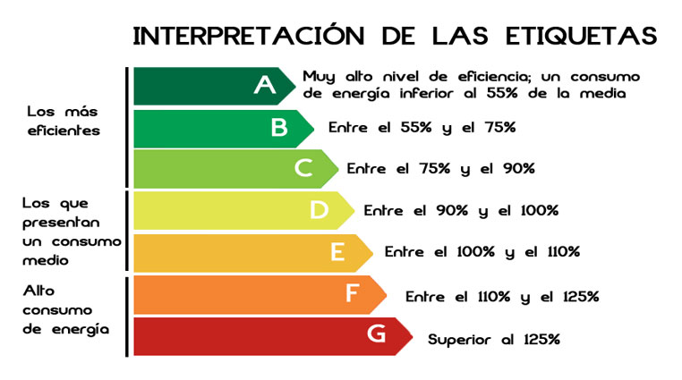
Debido a los límites encontrados por Carnot para las máquinas térmicas, a veces es importante no sólo dar la eficiencia real de una máquina térmica, sino también especificar lo cerca que está del máximo posible. Los aparatos de calefacción domésticos y muchos aparatos eléctricos de gran potencia, como frigoríficos y acondicionadores de aire, vienen ahora con una etiqueta que indica la eficiencia relativa del aparato y el potencial de ahorro anual en coste de electricidad.

DESARROLLO DE LA ACTIVIDAD
Complete la tabla con las 20 palabras claves escogidas luego de realizar la lectura del texto

Siguiendo las indicaciones, elabore una nube de palabras con los 20 términos, usando la aplicación www.wordart.com, proceda a descargar la imagen generada y péguela a continuación:

NUBE DE PALABRAS.
NUBEZXFSDF

3. Al finalizar las dos guías, proceda a realizar el envío como evidencia al correo: oscarjp326@gmail.com

